Test 1
Du som är nybörjare - gör detta test så att vi kan placera dig på rätt nivå! Kontrollera dina svar I facit och skicka in resultatet på samma gång som du anmäler dig till kursen.
1. tvåhundratrettiotre minus tretton är =
- etthundrasjutton plus sju är =
- Vilket ord ska bort?
Kjol, tröja, skjorta, skor, hår, strumpa
- Vilket ord ska bort?
Tänker, går, cyklar, åker
- Fyll i rätt form av verbet!
Tvätta
Igår han. Han förra veckan. Nästa
vecka___________han igen. Varför han så mycket?
6. Vad är motsatsen till:
- pojke
- liten
- gammal

7.Kan du tala om vad detta är?
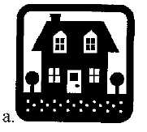
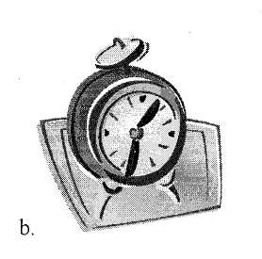
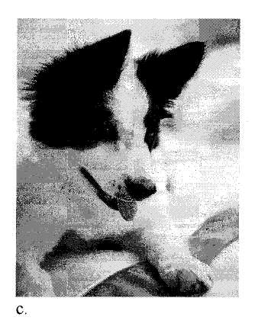
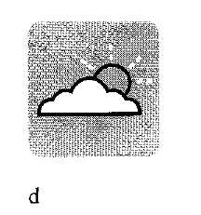
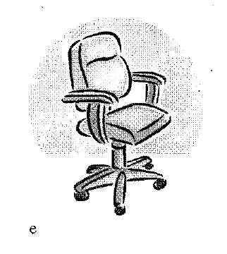
8
Läs texten och svara på frågorna.
Det är fredag. Det är sommar. Lisa och Sara äter på en restaurang som heter Hos Oss.
Lisa äter fisk och dricker vitt vin. Sara tycker inte om vin.
Hon äter köttbullar och dricker vatten. De tycker att maten är god. Lisas mat kostar etthundrasjuttiotvå kronor. Saras mat kostar åttiotre.
a) Vilken veckodag är det?
b) Vilken årstid är det?
c) Vad heter flickorna?
d) Vad dricker Lisa?
e) Vad äter Sara?
f) Gillar Sara vin?
g) Hur mycket kostar deras mat tillsammans?

Facit
- tvåhundratjugo
- etthundratjugofyra
- hår
- tänker
- tvättade, tvättade, tvättar, tvättar
6.
- flicka
- stor
- ung
7
a) ett hus
b) en klocka
c) en hund
- en sol eller ett moln eller en himmel
- en stol
8
- fredag
- sommar
- Lisa och Sara
- vitt vin
- köttbullar
e) nej
f) 255 kronor

